

**INSTITUTO POLITÉCNICO NACIONAL**

**ESCUELA SUPERIOR DE CÓMPUTO**

**ESTRUCTURAS DE DATOS**

**1CM13**

**PROFESOR: EDGARDO ADRIÁN FRANCO MARTÍNEZ**

**EQUIPO “ROMANCITOS”**

**PRÁCTICA NO. 6 “CODIFICACIÓN DE HUFFMAN”**

**INTEGRANTES:**

**CORREA MEDINA CARLOS MIGUEL 2017630381**

**QUINTANA RUÍZ AJITZI RICARDO 2017631261**

**VÁZQUEZ MORENO MARCOS OSWALDO 2016601777**

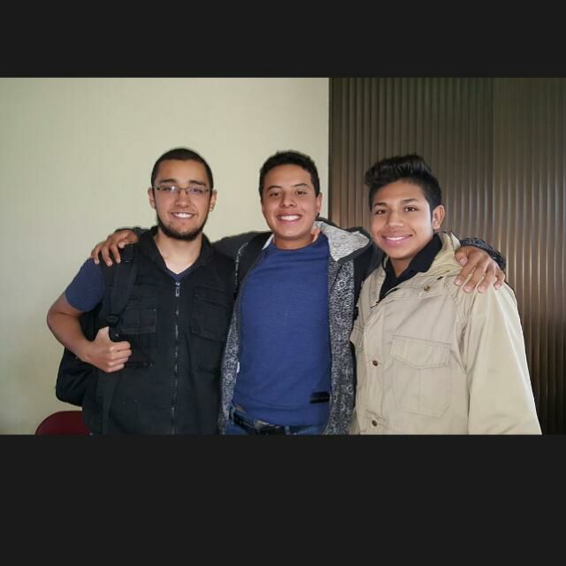

**INTRODUCCIÓN**

El algoritmo de Huffman es un algoritmo para la construcción de códigos de Huffmann, desarrollado por David A. Huffmann en 1952 y descrito en “A Method for the Construction of Minimum-Redundancy Codes”. Este algoritmo toma un alfabeto de n símbolos, junto con sus frecuencias de aparición asociadas, y produce un código de Huffman para ese alfabeto y esas frecuencias.

El algoritmo consiste en la creación de un árbol binario que tiene cada uno de los símbolos por hoja, y construido de tal forma que siguiéndolo desde la raíz a cada una de sus hojas se obtiene el código Huffman asociado.

1. Se crean varios árboles, uno por cada uno de los símbolos del alfabeto, consistiendo cada uno de los árboles en un nodo sin hijos, y etiquetado cada uno con su símbolo asociado y su frecuencia de aparición.

2. Se toman los dos árboles de menor frecuencia, y se unen creando un nuevo árbol. La etiqueta de la raíz será la suma de las frecuencias de las raíces de los dos árboles que se unen, y cada uno de estos árboles será un hijo del nuevo árbol. También se etiquetan las dos ramas del nuevo árbol: con un 0 la de la izquierda, y con un 1 la de la derecha.

3. Se repite el paso 2 hasta que sólo quede un árbol. Con este árbol se puede conocer el código asociado a un símbolo, así como obtener el símbolo asociado a un determinado código.

**PLANTEAMIENTO DEL PROBLEMA**

Implementar el algoritmo de codificación de Huffman para codificar archivos de texto bajo lenguaje C.

• Implementar codificación de Huffman

• Implementar el algoritmo de decodificación

**DISEÑO Y FUNCIONAMIENTO DE LA SOLUCIÓN**

Para este problema se llevó a cabo una implementación del TAD Árbol el cual fue desarrollado en clase por el profesor Edgardo Adrián Franco, posteriormente la lógica fue buscar y realizar un recorrido en la hoja asociada al símbolo e ir de abajo, de lo más profundo del árbol, hacia arriba hasta llegar al nodo raíz.

Como bien sabemos un árbol consta de niveles, de esta manera al hacer el recorrido de abajo hacia arriba al subir un nivel generará una etiqueta para posteriormente llegando a la Raíz invertir el código y creando así el código huffman deseado.

Para obtener un símbolo a partir de un código debemos comenzar el recorrido del árbol en la raíz de este extrayendo el primer símbolo del código a descodificar, después descender por la rama etiquetada con ese símbolo, por último, volver a hacer el recorrido y obtener el primer símbolo del código a descodificar hasta llegar a una hoja y ese será el símbolo asociado al código.

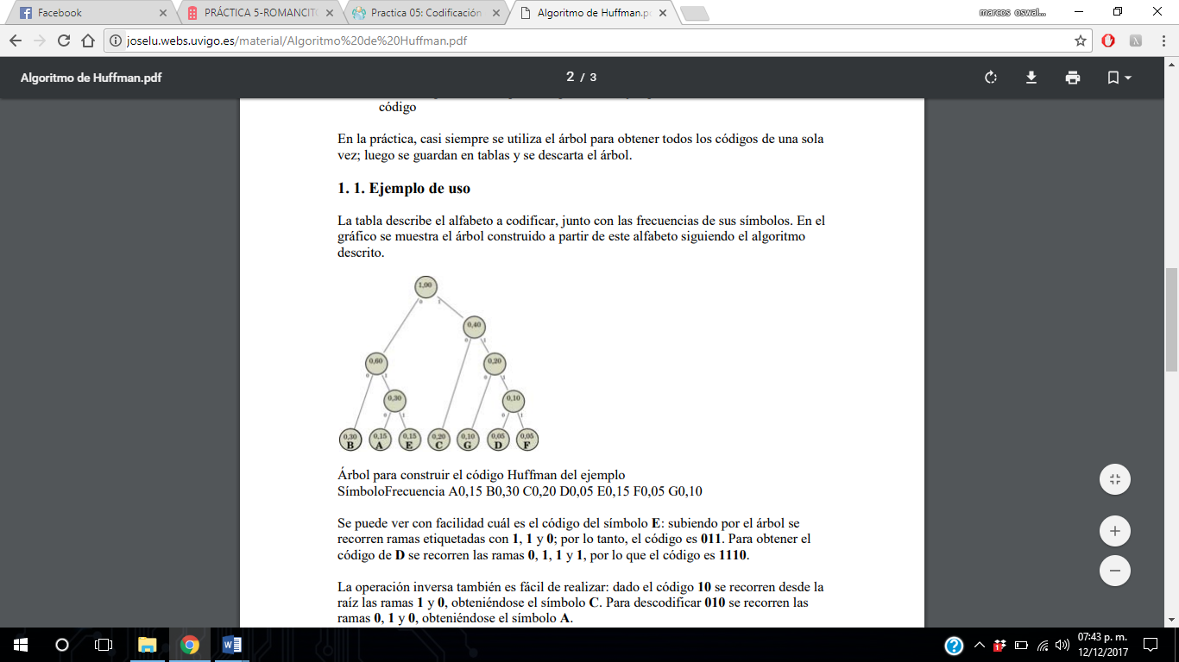

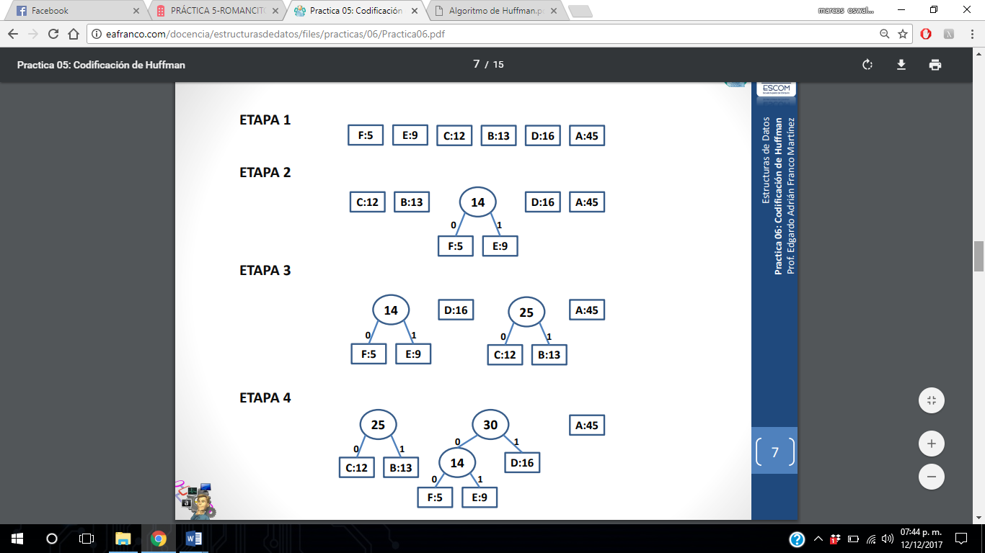

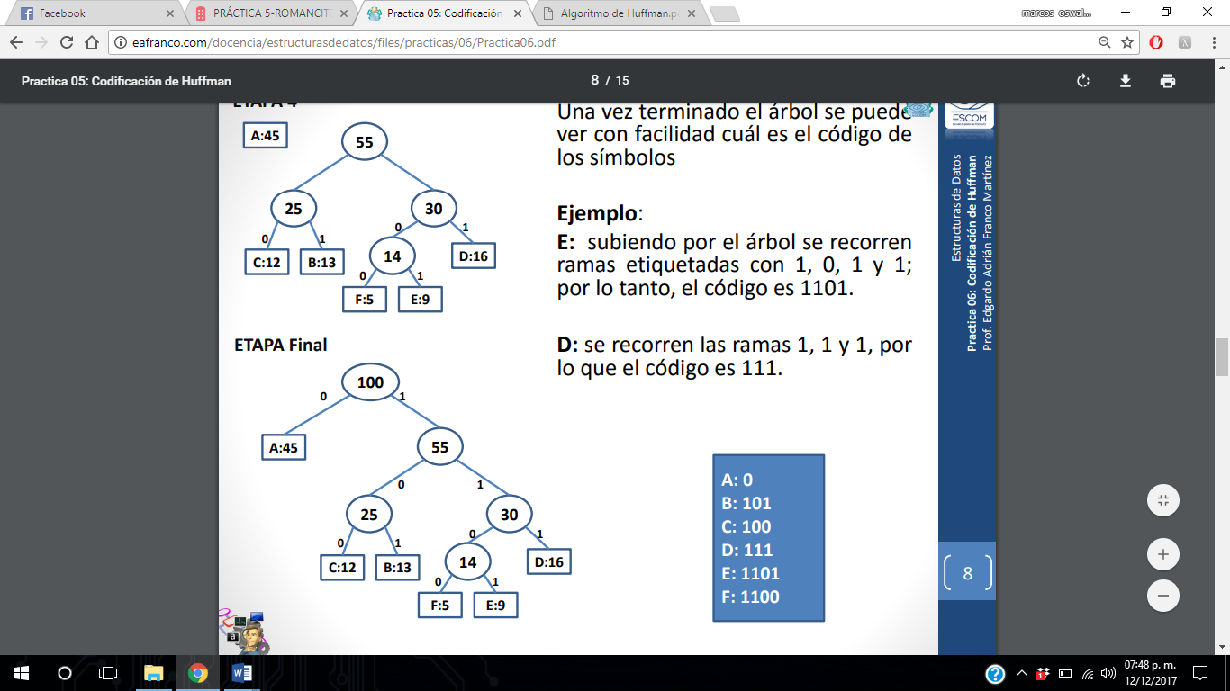

**IMPLEMENTACIÓN DE LA SOLUCIÓN**

**FUNCIONAMIENTO**

**ERRORES DETECTADOS**

No encontramos error alguno esta ocasión.

**POSIBLES MEJORAS**

Dentro de las posibles mejoras, sería crearlo gráfico, el cómo se van generando cada uno de los arboles pequeños y generando a su vez la codificación.

**CONCLUSIONES**

*CORREA MEDINA CARLOS MIGUEL*

*VÁZQUEZ MORENO MARCOS OSWALDO*

Me pareció una práctica en verdad muy buena, nos costó demasiado trabajo, pero estamos orgullosos del curso ya que somos junto con el otro grupo del profesor Edgardo los únicos que vimos Arboles en este semestre, el cual es uno de los temas más fuertes en la Unidad de Aprendizaje y agradezco infinitamente el curso con él además de haber obtenido aprendizajes de formación como profesionista y mucha motivación que obtuve al entrar a su clase.

*QUINTANA RUÍZ AJITZI RICARDO*

En conclusión el código Hoffman fue la práctica más complicada del semestre porque pusimos a prueba lo que ya habíamos aprendido desde la primera función, utilizamos una tabla hash para conocer la frecuencia de los caracteres que aparecieron, la función para leer los bits en lugar de bytes de plano no le entendimos y usamos la que nos dio el profesor pero a pesar de eso, y de todo el tiempo que nos tomó, pudimos realizar la práctica correctamente, yo tuve que aprender desde 0 el uso de los archivos en c, ya que en primer semestre me dieron solo lo básico y teóricamente.

**ANEXO**

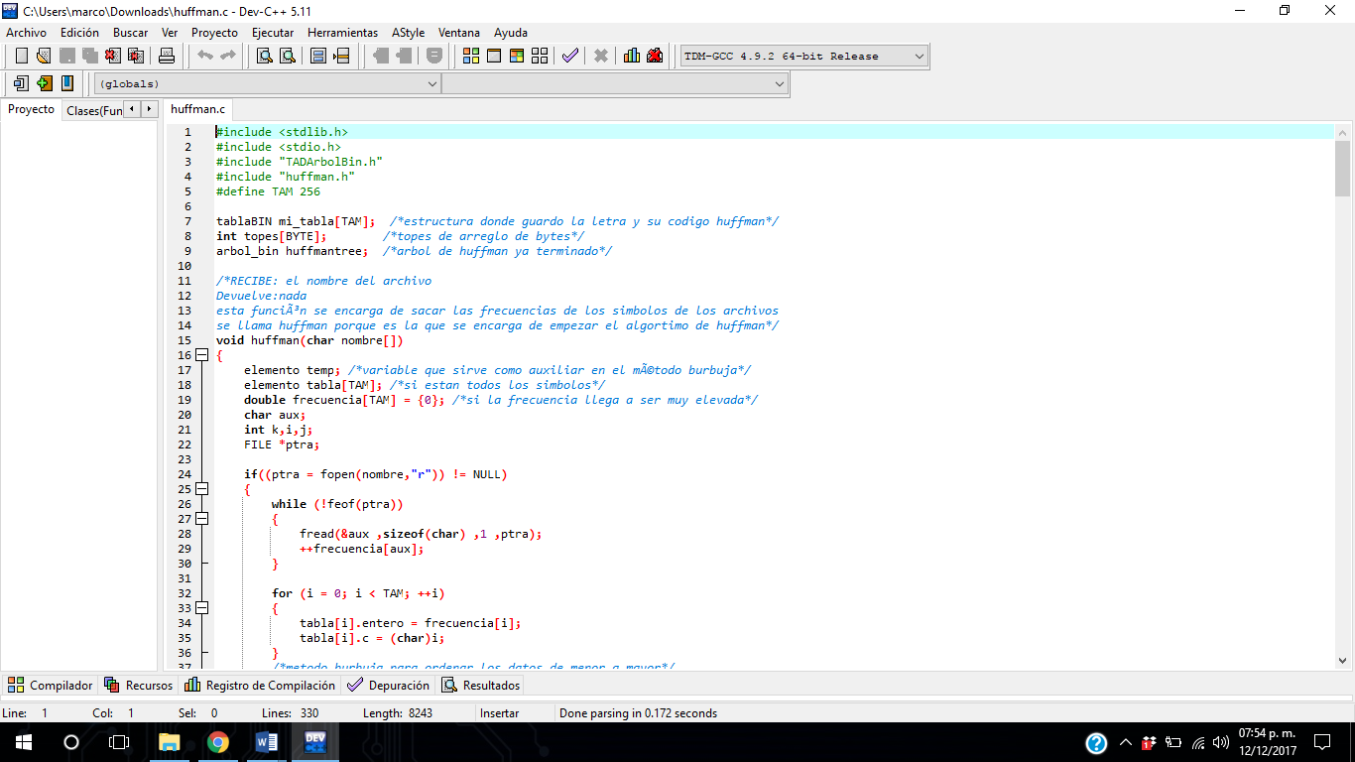

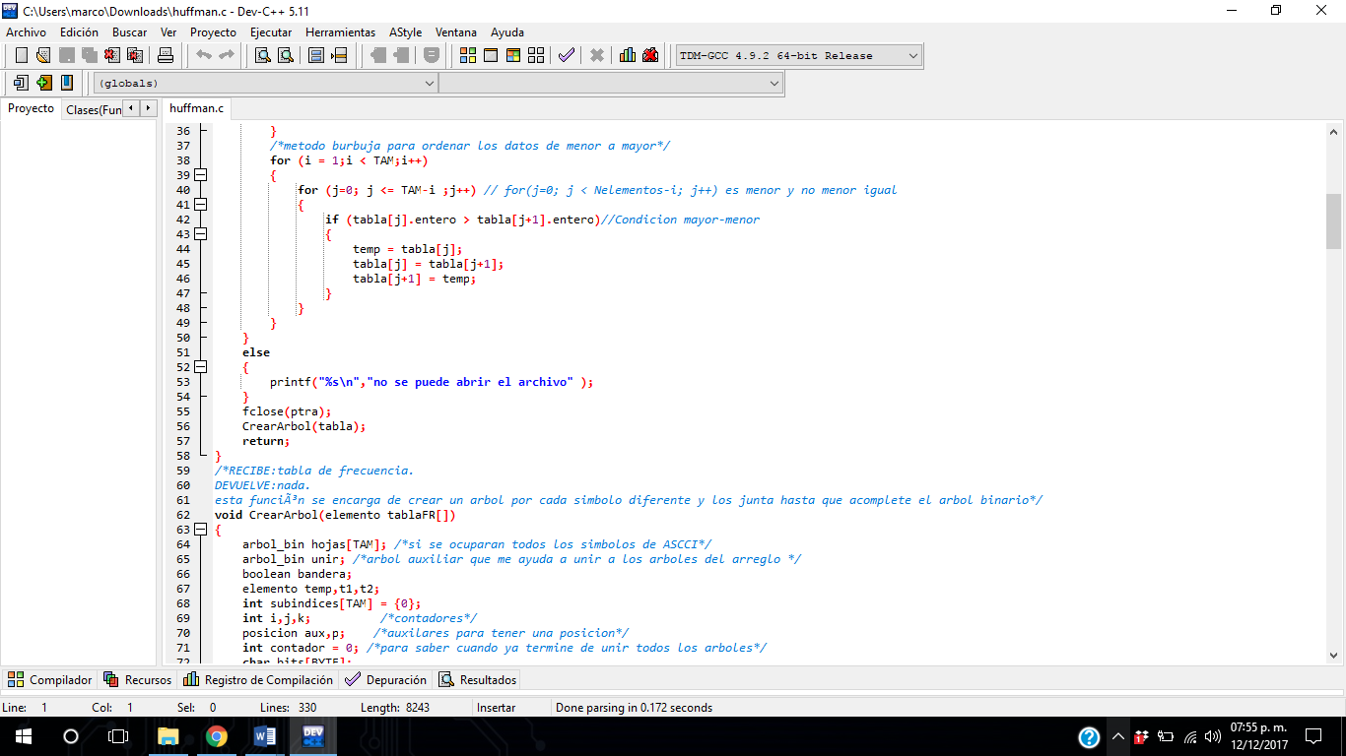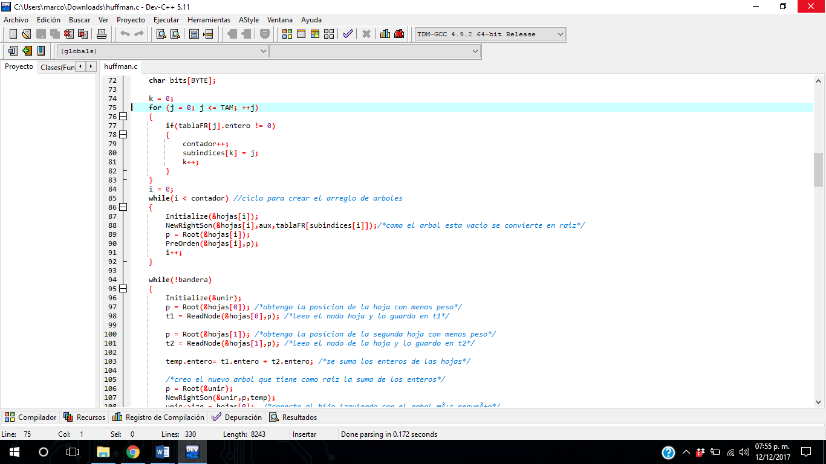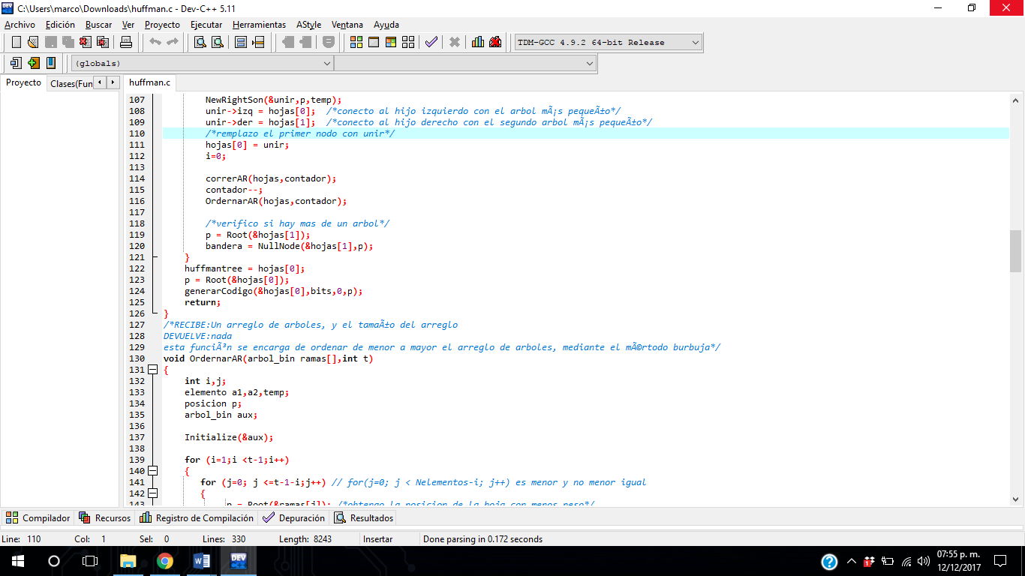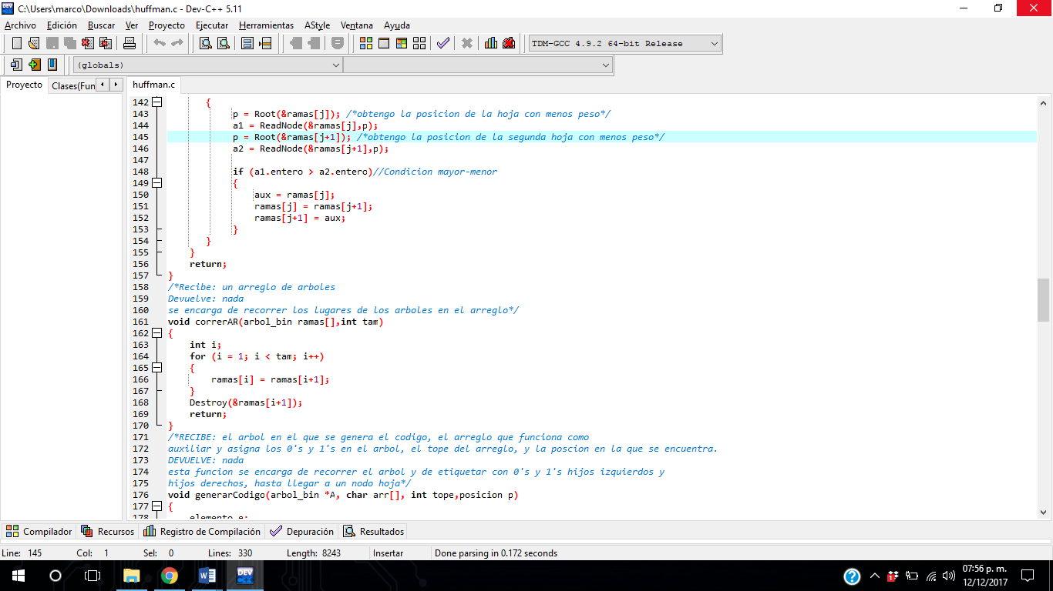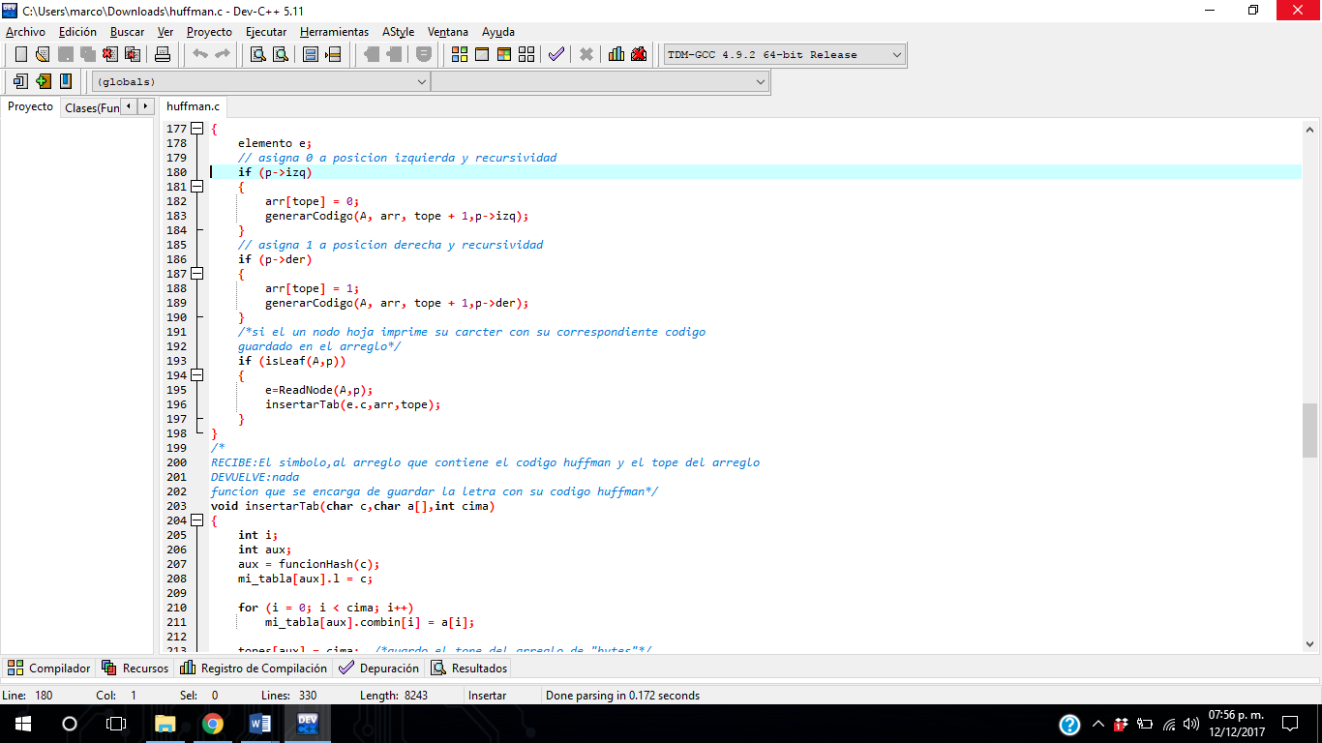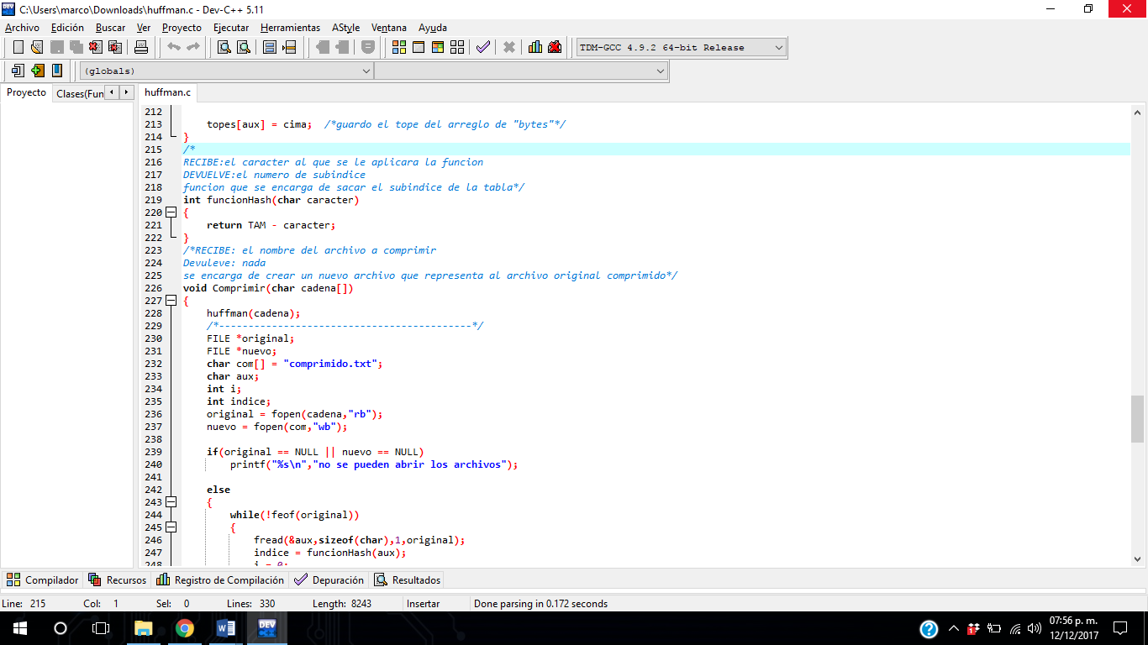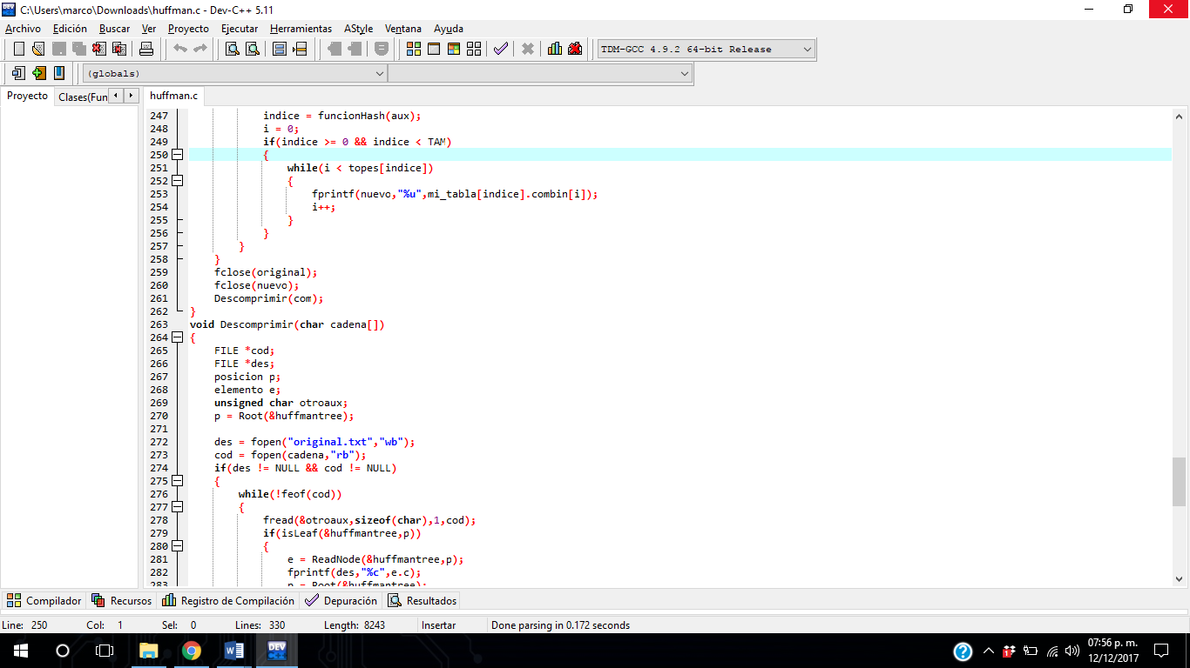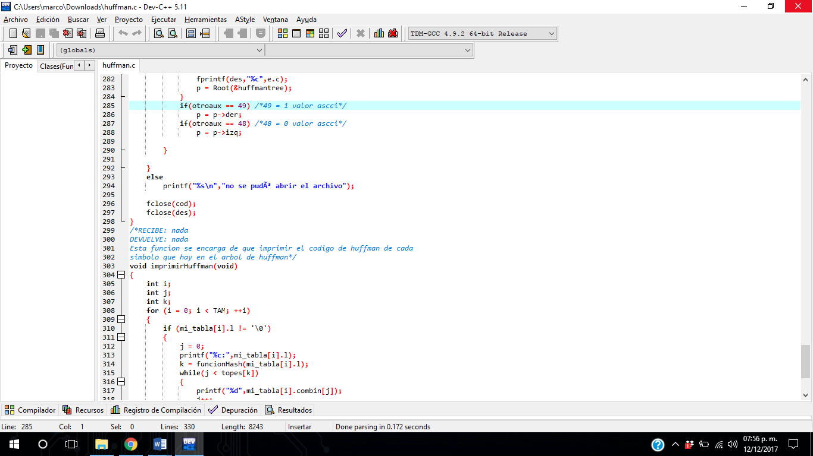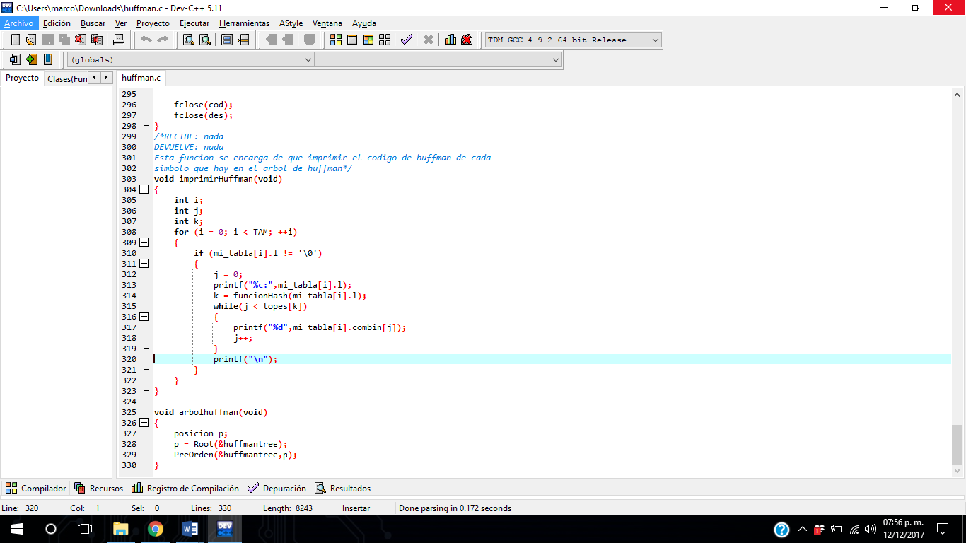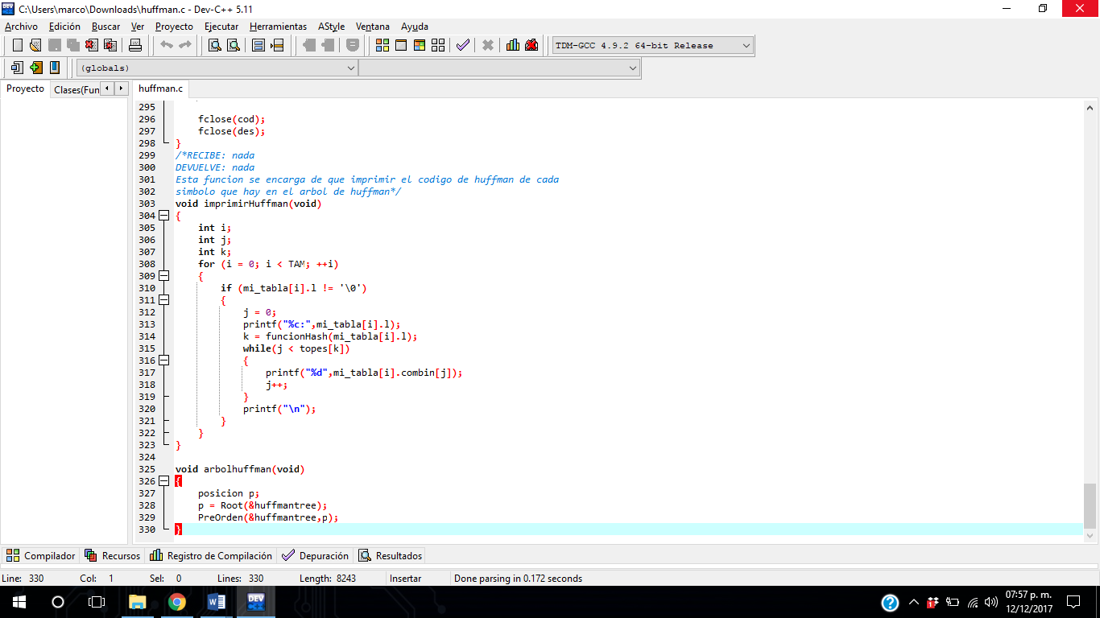

**BIBLIOGRAFÍA**

Fuente desconocida (se anexa link): <http://joselu.webs.uvigo.es/material/Algoritmo%20de%20Huffman.pdf>